压缩文件会给出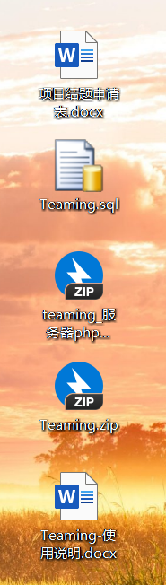5个文件夹

首先下载微信开发者工具

然后解压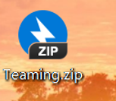到本地，在微信小程序中打开解压文件夹

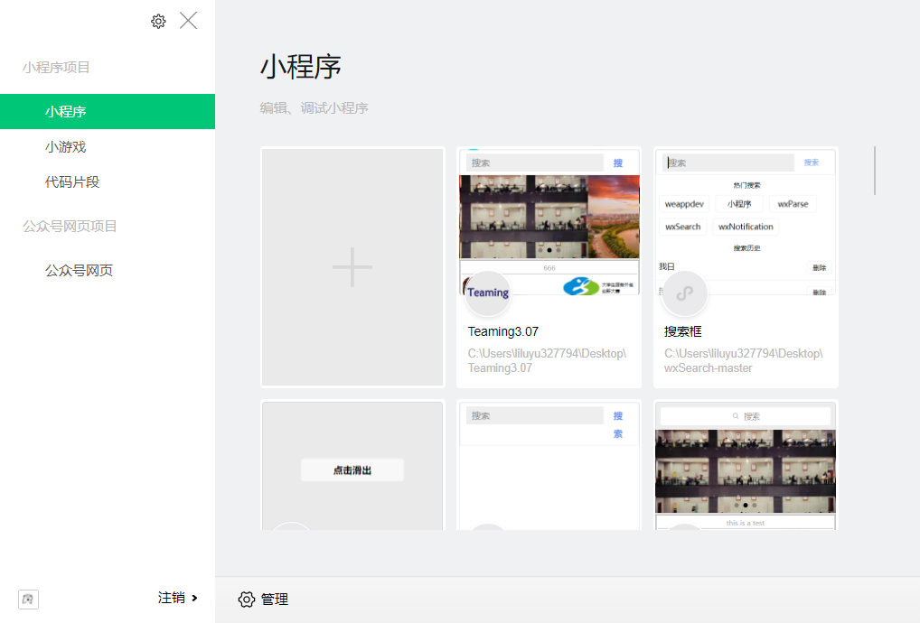

点击+

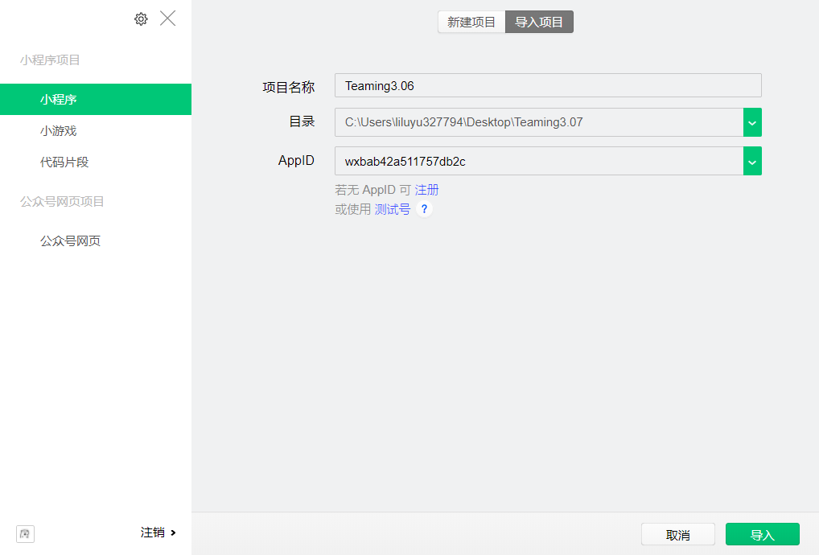

其中AppID： wxbab42a511757db2c ，当然你也可以使用自己的测试号，导入即可。

然后点击编译

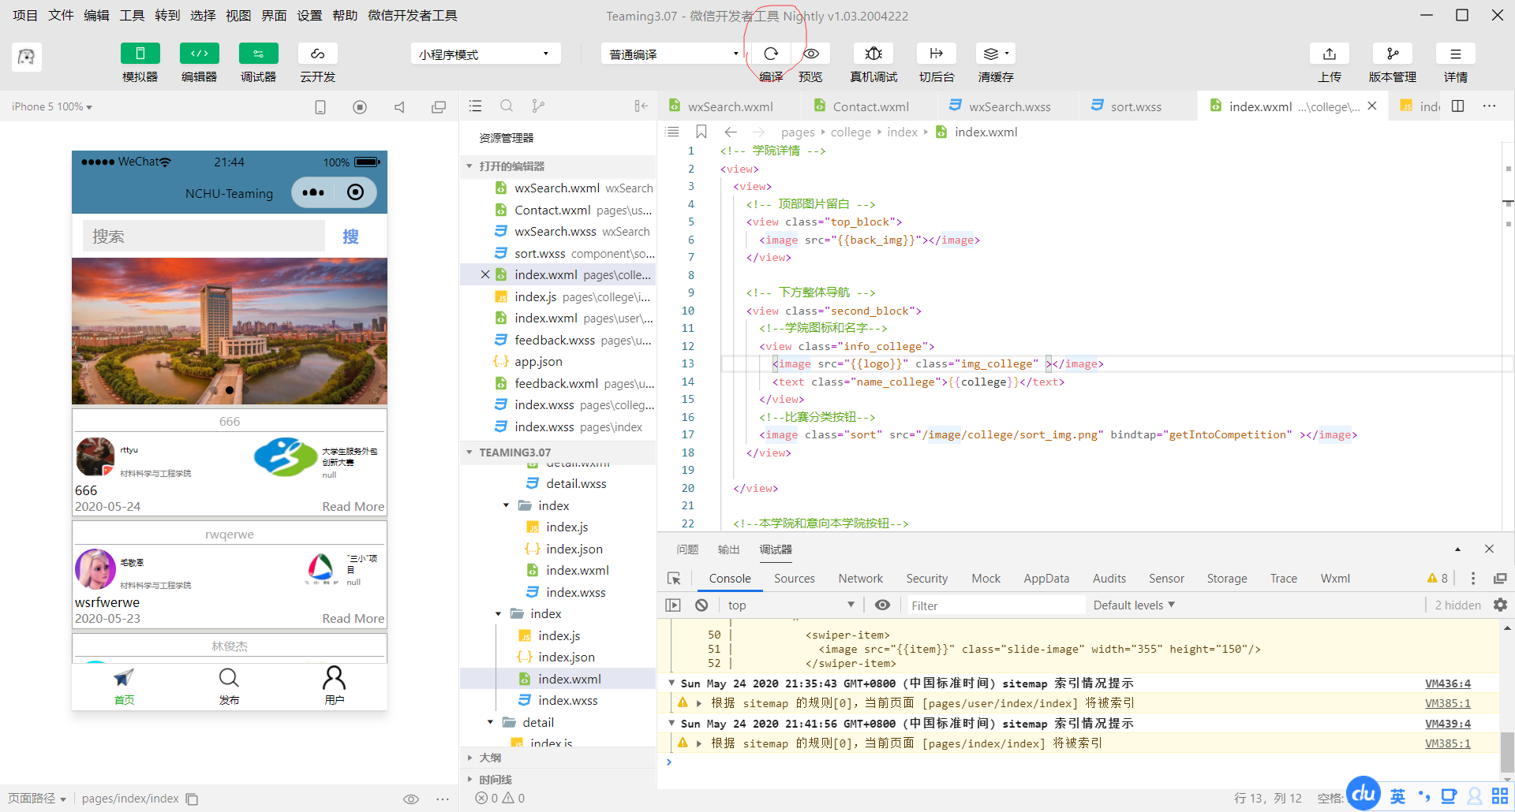

即可在电脑上运行

手机端预览的话，因为目前还没有上线，所以需要设置体验者权限

如果有需要可以联系我的电话：17346623776（李路雨）

至于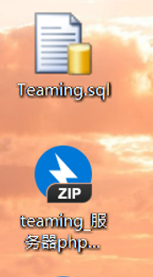俩个文件夹，是后台php，和数据库建表源码。由于我们这段时间会一直开着服务器，所以可以不管它，直接运行小程序即可。如果需要运行 服务器端代码环境要求如下：

1. Centos7
2. php运行环境

安装好上面俩项后直接运行即可。

数据库脚本文件随便执行就行，不分操作系统。